TUẦN 19
BÀI 8: SƠ ĐỒ HÌNH CÂY. TỔ CHỨC THÔNG TIN TRONG MÁY TÍNH (T1)
I. YÊU CẦU CẦN ĐẠT
1. Kiến thức, kĩ năng: Sau bài học này, HS sẽ:
- Nhận biết được tệp, thư mục và ổ đĩa trong máy tính.
- Biết mô tả sơ lược vai trò của cấu trúc cây thư mục trong việc lưu các tệp và thư mục.
2. Năng lực.
- Năng lực giao tiếp, hợp tác: Trao đổi, thảo luận để thực hiện các nhiệm vụ học tập.
- Năng lực giải quyết vấn đề và sáng tạo: Ứng dụng và sử dụng các kiến thức đã học vào thực, tìm tòi, phát hiện giải quyết các nhiệm vụ trong cuộc sống.
Định hướng Năng lực số
1.3.CB1b: Nhận biết được nơi để sắp xếp dữ liệu, thông tin và nội dung một cách đơn giản trong môi trường có cấu trúc.
4. Phẩm chất.
- Có ý thức trong việc sắp xếp bằng sơ đồ hình cây và lưu các tệp, các thư mục một cách hợp lý.
*HSKT: Giúp học sinh nhận biết được tệp, thư mục và ổ đĩa trong máy tính.
II. PHƯƠNG TIỆN DẠY HỌC
1. Đối với GV: Máy tính, tivi, bài giảng điện tử, mẫu một số thư mục, tệp, ổ đĩa.
2. Đối với HS: SGK, bút, vở ghi bài.
III. CÁC HOẠT ĐỘNG DẠY – HỌC
Hoạt động của giáo viên | Hoạt động của học sinh | HTHSY/  KT
1. KHỞI ĐỘNG (5’)
a. Mục tiêu: Dẫn dắt HS liên tưởng, biết sắp xếp các bộ phận chính của một cây xanh và vận dụng để biểu diễn một cách sắp xếp phân loại bằng sơ đồ hình cây.
b. Cách thức tiến hành:
- GV yêu cầu HS trả lời câu hỏi: Theo em, để sắp xếp và tìm kiếm dễ dàng, chúng ta có thể biểu diễn dữ liệu bằng những cách nào?  - GV mời 1-2 HS đại diện đặt câu hỏi.  - GV dẫn dắt HS vào bài: Để hiểu rõ hơn sơ đồ hình cây là gì và biểu diễn sơ đồ hình cây như thế nào, chúng ta cùng tìm hiểu bài học ngày hôm nay – Bài 8: Sơ đồ hình cây. Tổ chức thông tin trong máy tính. | - HS trả lời: Chúng ta có thể biểu diễn bằng sơ đồ hình cây, sơ đồ tư duy,…  - HS lắng nghe và bổ sung. | - HS lắng nghe.
2. HÌNH THÀNH KIẾN THỨC (15’)
Hoạt động 1. Sơ đồ hình cây.
a. Mục tiêu:
- HS nhận ra được việc biểu diễn thành sơ đồ hình cây đơn giản, dễ sử dụng.
1.3.CB1b: Nhận biết được nơi để sắp xếp dữ liệu, thông tin và nội dung một cách đơn giản trong môi trường có cấu trúc.
b. Cách tiến hành
- GV yêu cầu HS quan sát Hình 46, sau đó viết sở thích của mình vào một mặt lá và dán vào cành phù hợp.  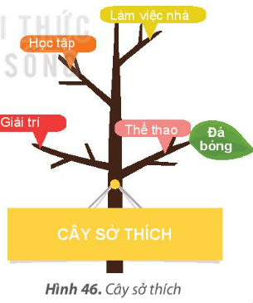  - GV yêu cầu HS làm việc theo cặp: Một bạn mô tả sở thích của mình bằng lời, bạn còn lại đoán và đi tìm đúng lá sở thích đó.  - GV hướng dẫn HS tự đọc thông tin trong phần Hoạt động đọc SGK – tr.39 và giảng cho HS hiểu:  + Sơ đồ hình cây là một loại sơ đồ đơn giản, dễ sử dụng.  + Sơ đồ hình cây bắt đầu với một “gốc”, phân thành các nhánh.  + Mỗi nhánh lại phân thành các nhánh con hoặc lá,…  - GV yêu cầu HS quan sát Hình 47 và trả lời câu hỏi:  + Ở Hình 47 SGK, gốc của sơ đồ hình cây đó là gì?  + Cây sở thích gồm mấy nhánh? Nêu tên các nhánh.  + Nhánh học tập gồm những nhánh nào?  - GV mời 3 – 4 HS trả lời câu hỏi. Các HS khác lắng nghe và bổ sung.  - GV nhận xét và đánh giá  - GV kết luận: Có thể biểu diễn một cách sắp xếp, phân loại cụ thể bằng sơ đồ hình cây.  - GV yêu cầu HS trả lời câu hỏi: Em hãy biểu diễn cách sắp xếp giá sách thành sơ đồ hình cây theo thông tin gợi ý trong bảng sau:  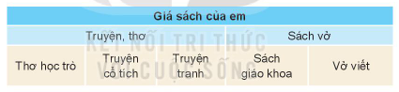  - GV mời đại diện 1-2 HS trả lời. HS khác lắng nghe, nhận xét.  - Giáo viên cho HS quan sát một sơ đồ hình cây mô phỏng các ổ đĩa và thư mục trong máy tính.  Yêu cầu HS xác định "Thư mục mẹ", "Thư mục con".  Đặt câu hỏi: "Nếu máy tính là một cái cây, thì các quả (tệp tin) sẽ nằm ở cành nào?".  -> Việc nhìn vào sơ đồ để biết tệp tin nằm ở đâu chính là khả năng nhận biết nơi sắp xếp dữ liệu trong môi trường có cấu trúc. | - HS quan sát Hình 46 và thực hiện.  - HS hoạt động theo cặp.  - HS lắng nghe và đọc nhẩm theo.  - HS quan sát Hình 47 và trả lời:  + Gốc của sơ đồ hình cây đó là Cây sở thích.  + Cây sở thích gồm 4 nhánh là: Thể thao, Giải trí, Làm việc nhà, Học tập.  + Nhánh học tập gồm 2 nhánh: học Toán và đọc sách.  - HS lắng nghe và bổ sung  - HS lắng nghe và tiếp thu.  - HS có thể trả lời theo sơ đồ sau:  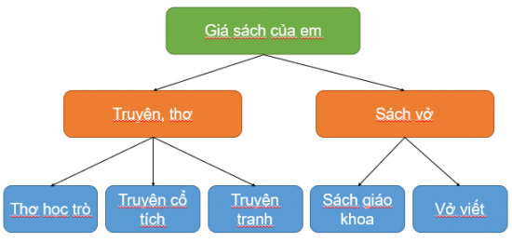  - HS lắng nghe và ghi nhớ. | - HS lắng nghe  - HS thực hiện yêu cầu.
2. LUYỆN TẬP (5’)
a. Mục tiêu: HS củng cố, khắc sâu kiến thức đã học về cách xây dựng sơ đồ hình cây, các kiến thức về tệp, thư mục, ổ đĩa
b. Cách tiến hành
- GV tổ chức cho HS luyện tập theo các câu hỏi:  1. Sơ đồ nào sau đây không phải là sơ đồ hình cây?  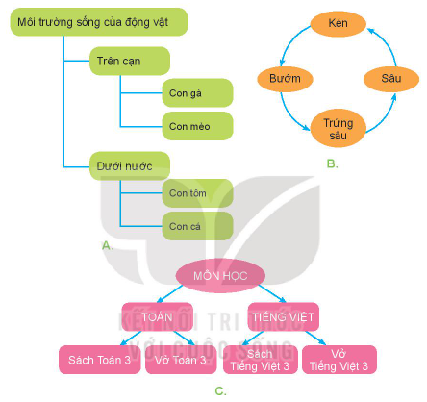  - GV gọi 1-2 HS trả lời. HS khác lắng nghe, nhận xét, bổ sung.  - GV nhận xét, đánh giá. | - HS trả lời:  1. Đáp án B  - HS lắng nghe và bổ sung.  - HS lắng nghe và ghi nhớ. | HS lắng nghe.  HS trả lời
3. VẬN DỤNG (7’)
a. Mục tiêu: HS vận dụng được các kiến thức đã học về cách xây dựng sơ đồ hình cây, các kiến thức về tệp, thư mục, ổ đĩa.
b. Cách tiến hành.
Bài tập 1  - GV nêu yêu cầu bài tập: Hãy vẽ sơ đồ hình cây biểu diễn sở thích của các thành viên trong gia đình em.  - GV gọi 1-2 HS trả lời. HS khác lắng nghe, nhận xét, bổ sung.  - GV nhận xét, đánh giá. | - HS trả lời:  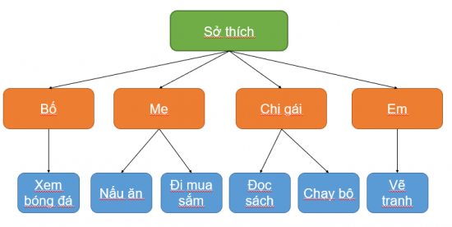  - HS lắng nghe và bổ sung  - HS lắng nghe và tiếp thu | - HS thực hiện  - HS lắng nghe.
5.CỦNG CỐ, DẶN DÒ (3’)
Củng cố
+ Giáo viên đưa sơ đồ hình cây mẫu, HS quan sát và nêu tên các thư mục/tệp tin được minh họa.
- GV chốt kiến thức:
Dặn dò
- Về nhà, quan sát lại sơ đồ hình cây trong SGK và vẽ lại theo cách hiểu của mình.
- Xem trước bài mới
IV. ĐIỀU CHỈNH SAU BÀI DẠY

